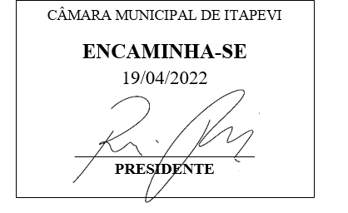

**Indicação Nº 1387/2022**

**Súmula:** Solicita ao Poder Executivo, na pessoa do Excelentíssimo Senhor Igor Soares, Prefeito Municipal, junto à **Secretaria** **de Governo,** informações acerca do retorno do **Programa Conexão Jovem** criado pela Lei Municipal de nº 1938 de 19/12/2008, neste Município.

**INDICO** à Mesa, na forma regimental vigente, que seja oficiado ao Poder Executivo Municipal, na pessoa do Excelentíssimo Senhor Igor Soares Ebert, Prefeito Municipal, junto à Secretaria de Governo**, informações sobre o retorno do Programa Conexão Jovem criado pela Lei Municipal de nº 1938/08 de 19/12/2008, regulamentado pelo decreto de nº 4.589/2009 em 19/12/2009, neste Município.**

**JUSTIFICATIVA**

Senhor Presidente;

Senhores Vereadores;

Senhoras Vereadoras;

Trata-se de uma reivindicação dos Munícipes, jovens estudantes do ensino médio que estão em busca de uma colocação no mercado de trabalho.

Tivemos em uma outra gestão a criação da Lei nº 1938/08 para o Programa Conexão Jovem, regulamentada pelo decreto de nº 4.589 de 15/01/09.

Essa ação é uma oportunidade profissional aos jovens da cidade, destinado a estudantes de Ensino Médio regular ou Técnico da rede pública de ensino, que tenham entre 15 e 18 anos de idade.

O Programa tem como objetivo oferecer aos adolescentes um maior preparo para o mercado de trabalho. Muitos dos que passaram pelo Programa Conexão Jovem, hoje atuam profissionalmente na Prefeitura e em empresas da região.

Diante do exposto, peço por gentileza que verifiquem tais possibilidades para o retorno do Programa Conexão Jovem.

Sala das Sessões Benvindo Moreira Nery, 11 de abril de 2022.

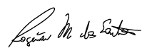

**Rogerio Moreira dos Santos**

**“Rogerio Fisioterapeuta” - PSDB**